**Integrantes:** Juan Pablo Salazar Ceballos  
- Juan Andrés Zapata Giraldo   
  
**Ficha:** 2471718  
  
**Competencia:** Proyecto

**Tabla de contenido**

**1. Objetivos 3**

**2. Definiciones 4**

**3. Desarrollo del Manual de Usuario 5** **3.1 Iniciar sesión y/o registrarse en la plataforma:**

**3.2 Funciones de los productos: 7**

**3.3 Visualizar listas: 9**

**3.4 Realizar o finalizar compra:** **12**

**3.5 Registro de pedidos y de pedidos: 13**

**3.6 Buscador: 17**

**3.7 Pestañas adicionales: 18**

1. **Objetivos**

**Aumentar las ventas:** El objetivo principal de cualquier negocio es aumentar las ventas, y en el caso de una tienda virtual no es diferente. Tenemos como meta principal aumentar por lo menos un 10% las ventas.

**Mejorar la experiencia del usuario:** Asegurarse de que la tienda virtual sea fácil de navegar y de que los clientes puedan encontrar lo que están buscando rápidamente, es fundamental para el éxito de cualquier negocio en línea.

**Fidelizar a los clientes existentes:** Retener a los clientes existentes, ya que es mucho más económico que adquirir nuevos. Se podría establecer una meta para aumentar el número de clientes que regresan a la tienda y para aumentar el valor promedio de sus compras.

**Atraer nuevos clientes:** Por supuesto, también es importante atraer nuevos clientes. Esto se realizará por medio de la aplicación, aunque también estarán las redes sociales para realizar mayor publicidad del local.

**Mejorar la eficiencia operativa:** Una tienda virtual pequeña puede enfrentar desafíos logísticos, como el manejo de inventario y el procesamiento de pedidos. Se podría establecer un objetivo para mejorar la eficiencia operativa mediante la implementación de nuevas herramientas o la optimización de procesos existentes.

**Ofrecer un excelente servicio al cliente:** El servicio al cliente es una parte importante de cualquier negocio en línea. Se podría establecer un objetivo para mejorar la tasa de respuesta a las preguntas de los clientes o para reducir el tiempo de respuesta en general.

1. **Definiciones**

Locality es una aplicación orientada a la venta de productos y servicios de pequeños comerciantes a su comunidad, nació por la idea de ayudar a aquellas microempresas que se vieron afectadas por el periodo de la pandemia y que no tenían el conocimiento para entrar en el comercio electrónico, lo cual hizo que tuviesen pérdidas.

Con este aplicativo hemos buscado mejorar la situación de todos estos pequeños comerciantes e introducirlos en el mundo del internet paso a paso.

1. **Desarrollo del Manual de Usuario**
   1. **Iniciar sesión y/o registrarse en la plataforma:**   
      **1.** Se debe hacer clic en el icono de Usuario para acceder a la sección correspondiente.  
        
        
        
        
        
        
        
      **2.** Al hacer clic en el icono de Usuario, se abrirá el formulario de inicio de sesión en el aplicativo correspondiente. Si ya se ha registrado anteriormente en la plataforma, simplemente se deben ingresar los datos correspondientes y presionar el botón "Login" para acceder al sistema.  
      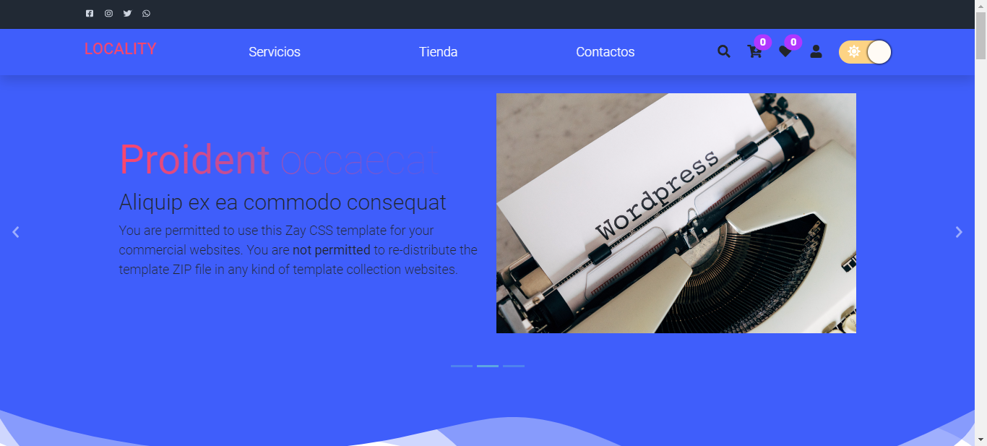

En caso de no tener una cuenta registrada, se debe hacer clic en la opción "No estás registrado?", lo que desplegará un formulario para el registro correspondiente.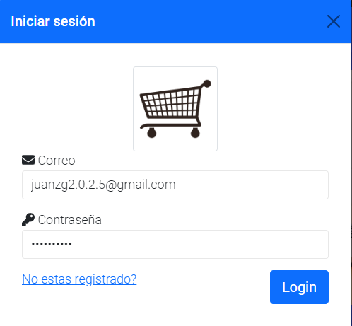



**3.** Para registrarse en la plataforma, es necesario rellenar todos los campos del formulario correspondiente con la información solicitada, una vez enviado el formulario, se recibirá un correo electrónico de confirmación en la dirección proporcionada durante el registro. Para poder acceder a todas las funciones de la aplicación, es necesario aceptar dicho correo electrónico.  
  
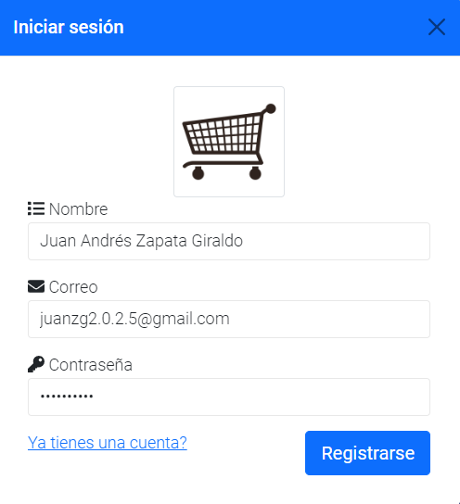

**3.2 Funciones de los productos:**

1. Para acceder a las funciones disponibles en la plataforma, es necesario iniciar sesión con la cuenta correspondiente. Una vez que se ha iniciado sesión, se debe dirigir a la pestaña "Tienda", la cual se encuentra ubicada en la barra de navegación de la plataforma, en esta se pueden visualizar todos los   
   productos.  
     
     
     
     
     
   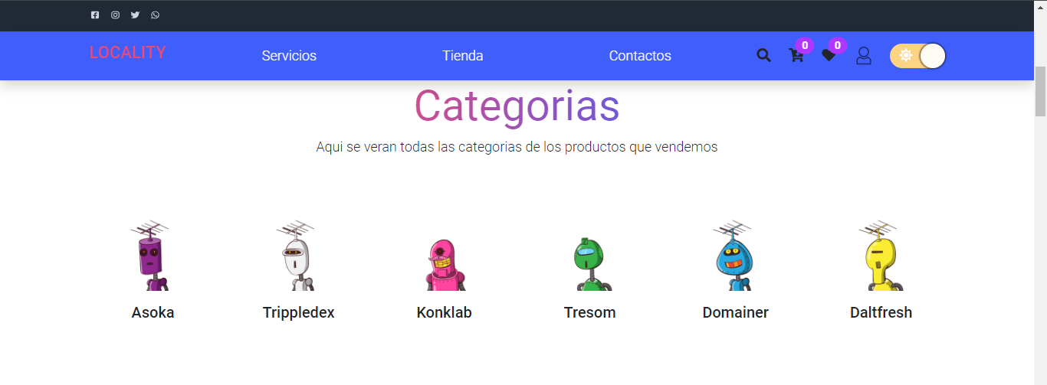
2. Una vez dentro de la sección "Tienda", se pueden visualizar todos los productos disponibles en la plataforma. Cada producto cuenta con tres funciones principales:

**Agregar a favoritos:** esta función permite agregar el producto a una lista de favoritos, lo que facilita su acceso y visualización en futuras ocasiones.

**Visualizar información detallada:** al hacer clic en el producto, se puede acceder a una página que muestra información detallada sobre el mismo, como su descripción, categoría, precio, entre otros detalles relevantes.

**Agregar al carrito de compras:** la función de agregar al carrito de compras permite seleccionar el producto y guardar su información para su posterior compra. Una vez que se ha agregado el producto al carrito, se puede continuar navegando por la tienda y agregar otros productos al carrito si así se desea.

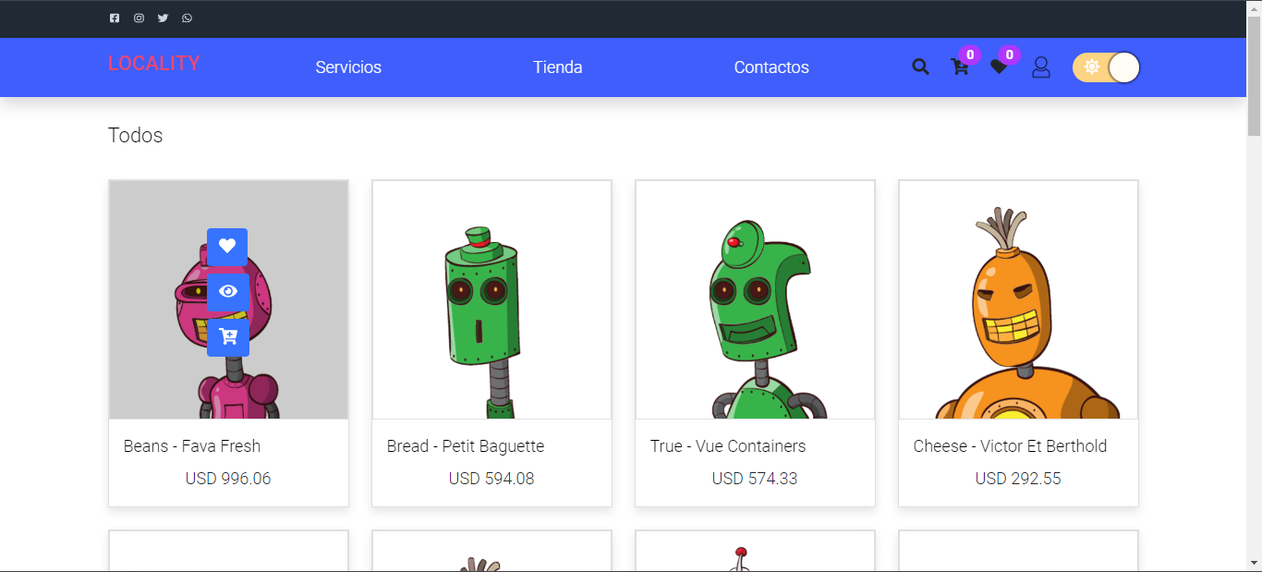

* 1. **Visualizar listas:  
     1.** Para visualizar las listas de favoritos y el carrito de compras, es necesario ubicarse en la barra de navegación de la plataforma. En el lado derecho de la barra de navegación, se pueden encontrar varios iconos para acceder a diferentes funciones y secciones de la plataforma. El icono del carrito de compras se muestra como un carrito, mientras que el icono de favoritos se representa como un corazón.  
       
       
       
       
       
       
     **2.** El icono del carrito de compras, permite acceder a la lista de productos seleccionados para su compra. Al hacer clic en este icono, se puede visualizar la lista de productos en el carrito de compras, la cual incluye información detallada sobre cada producto, como su cantidad, precio individual, precio total, entre otros. Además, se pueden agregar o quitar productos según se desee.  
     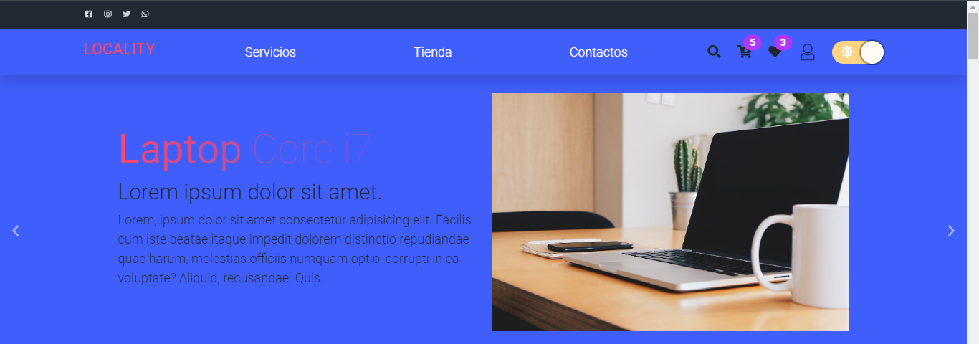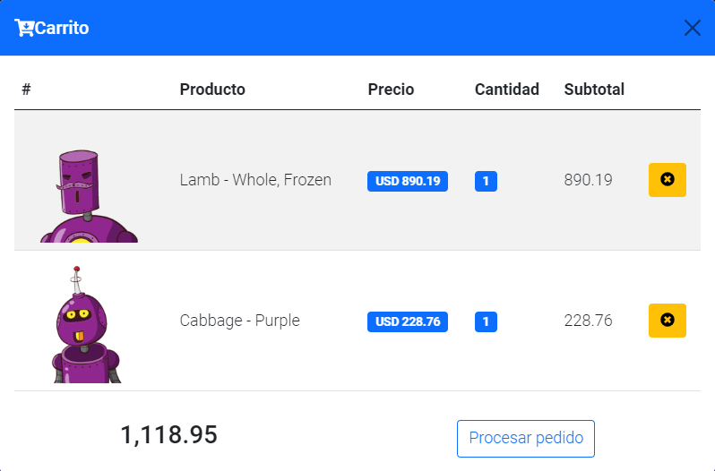





1. El icono del corazón, corresponde a la lista de favoritos, donde se almacenan los productos que el usuario ha seleccionado para una futura compra. En esta lista, se pueden visualizar los productos junto con su precio y cantidad correspondiente. En esta lista de favoritos, es posible realizar dos acciones principales. En primer lugar, se puede retirar un producto de la lista de favoritos, lo que significa que este ya no estará almacenado allí. En segundo lugar, se puede agregar un producto a la lista de carrito de compras, lo que permite realizar la compra del producto seleccionado.  
     
     
   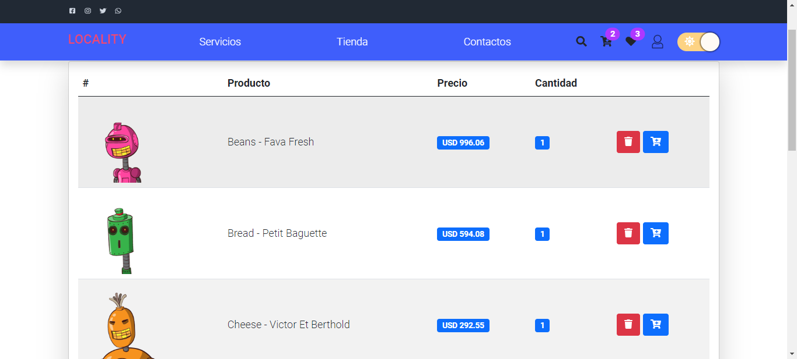
   1. **Realizar o finalizar compra:   
      1.** Para realizar una compra en la mayoría de las plataformas de compras en línea, es necesario agregar previamente al menos un producto al carrito de compras. Una vez que se han seleccionado los productos deseados y se han agregado al carrito de compras, se puede proceder a realizar la compra.  
        
        
        
        
        
        
        
      **2.** Existen varias formas de ingresar a la sección de compras en una plataforma de compras en línea. Una de estas formas es a través del carrito de compras, donde se puede encontrar un botón que dice "procesar pedido" al final de la lista de productos seleccionados. Otra forma de ingresar a la sección de compras es a través del logo del perfil, que dirige al usuario directamente a la sección de pago.   
        
        
        
        
        
        
        
      **3.** Una vez que se accede a la sección de pago en una plataforma de compras en línea, se pueden revisar los detalles de la compra, incluyendo los productos que se van a adquirir, el precio individual de cada uno de ellos y el precio total de la compra. Es importante revisar cuidadosamente estos detalles antes de proceder con el pago.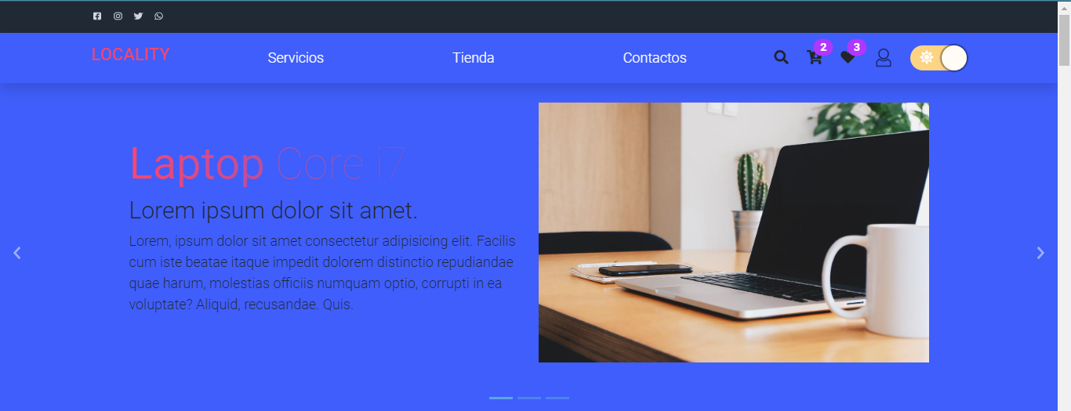

En la sección de pago, ofrecemos varias opciones de pago, que pueden incluir el uso de PayPal, tarjetas de crédito o débito, entre otras opciones.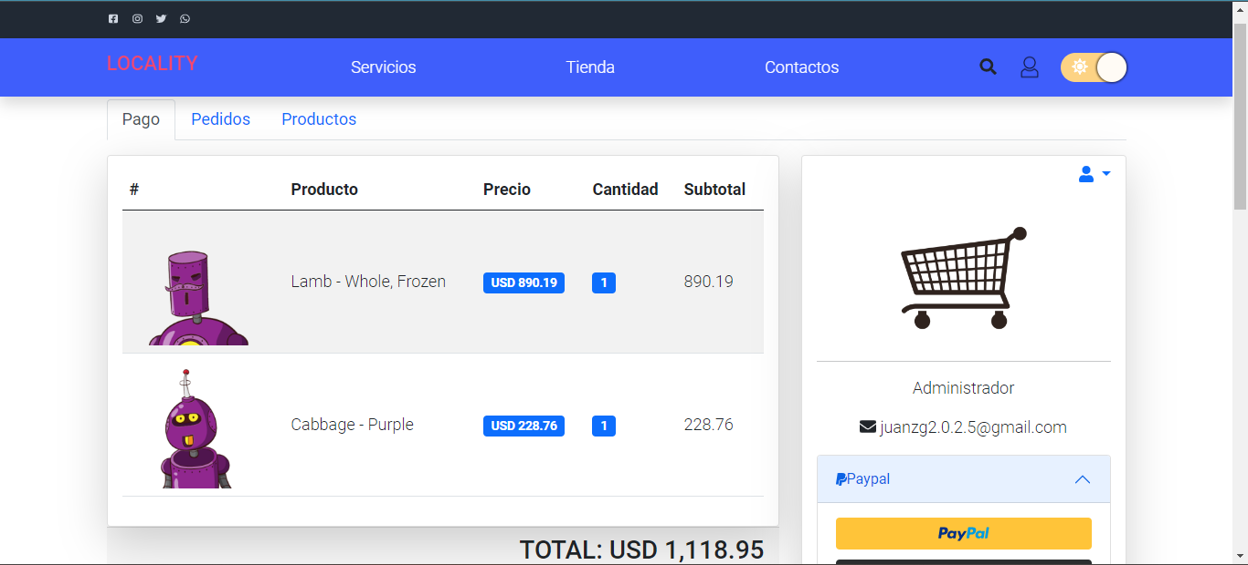

**4.** Al hacer clic en el botón de PayPal, se solicitarán los datos de la cuenta de PayPal del usuario.  
  
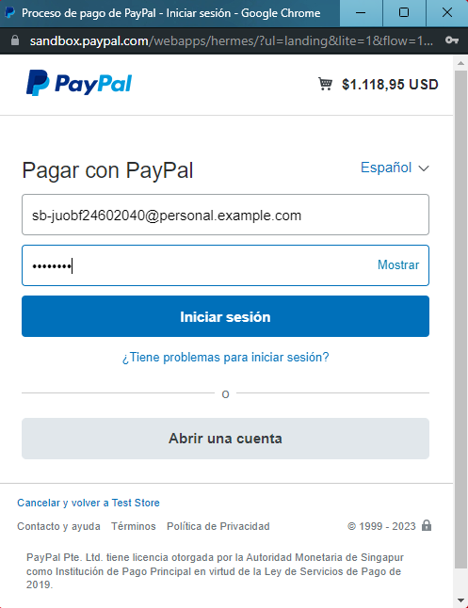

**5.** Una vez que se ha iniciado sesión en la cuenta de PayPal, se presentará el precio total de los productos que se desean adquirir. Después de hacer clic en el botón "Pagar ahora", se completará la transacción de compra.  
  
  
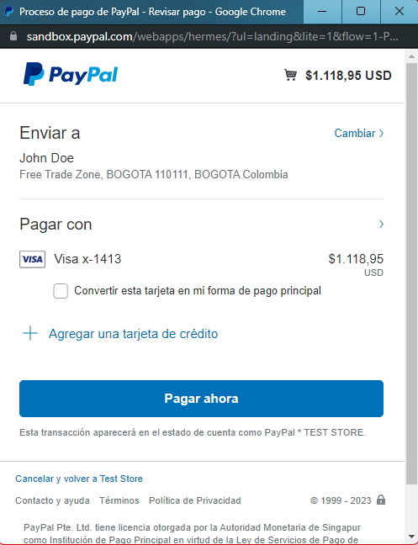

**3.5 Registro de pedidos y de pedidos:**

**1.** Dentro de la sección de pago, se encuentran disponibles dos subpestañas adicionales que ofrecen diferentes funcionalidades, las cuales se detallan a continuación.  
  
**2.**  En la subpestaña de "Pedidos" se presenta información detallada sobre los pedidos realizados, incluyendo el código correspondiente, el precio, la fecha y hora de la compra, así como la posibilidad de acceder a los detalles específicos de cada producto adquirido y su estado. Existen tres estados posibles para los pedidos:

**Pendiente:** Se refiere a que el pedido ha sido realizado recientemente y aún no ha sido procesado.

**En proceso:** Indica que el pedido se encuentra en proceso de preparación y/o entrega.

**Completado:** Se refiere a que el pedido ya ha sido entregado al destinatario correspondiente.

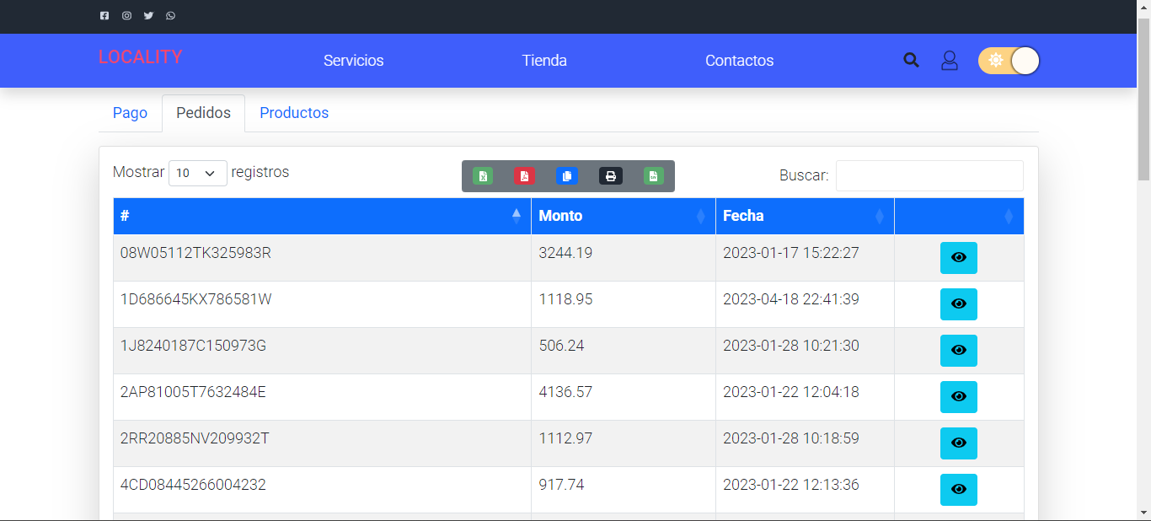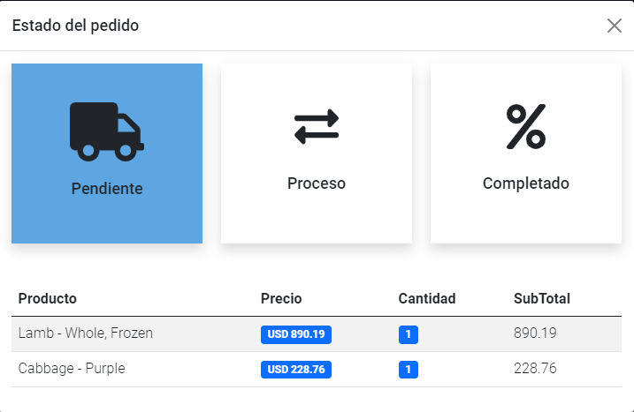

**3.**  Dentro de la subpestaña de "Productos", se pueden visualizar los productos adquiridos, su precio base y la cantidad total comprada. Asimismo, se ofrece la posibilidad de otorgar una calificación de entre 1 y 5 estrellas a los productos ya comprados. Cabe mencionar que sólo se mostrarán aquellos productos que hayan sido comprados previamente, quedando excluidos aquellos que no hayan sido adquiridos.

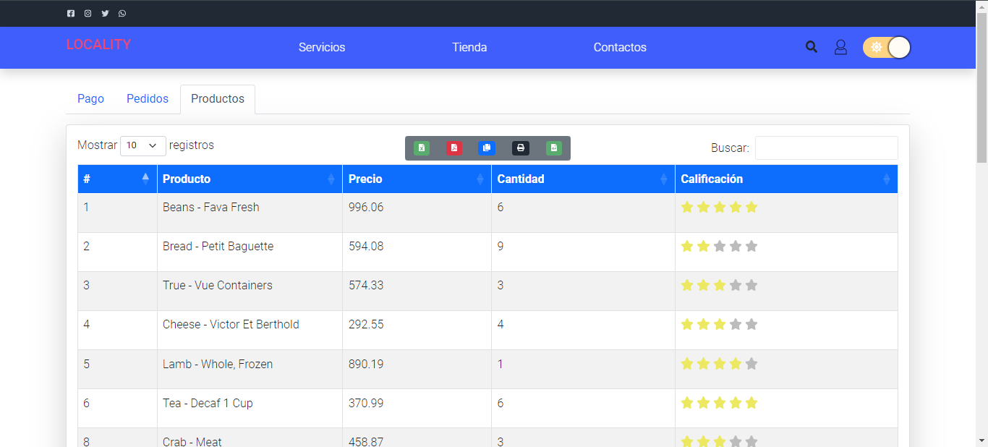

**3.6 Buscador:   
1.** En la barra de navegación se encuentra representado un icono en forma de lupa, el cual funciona como un buscador. Los clientes pueden utilizar esta herramienta para buscar productos específicos, siempre y cuando se encuentren registrados en el sistema.

**3.7 Pestañas adicionales:**

1. En la barra de navegación se encuentran dos pestañas adicionales. La primera de ellas es la pestaña de "Servicios", en la cual se detallan los servicios que son ofrecidos a través de la página web.  
     
     
     
     
     
     
     
     
     
     
     
     
     
     
     
     
     
     
     
     
   Imagen que contiene computadora

   Descripción generada automáticamenteInterfaz de usuario gráfica

   Descripción generada automáticamente
2. La segunda pestaña disponible en la barra de navegación es la de "Contactos", a través de la cual se puede acceder a un formulario de contacto que permite a los clientes comunicarse con la empresa en caso de tener alguna duda o problema a resolver. Además, también se cuenta con la opción de un chat integrado en la esquina inferior derecha de la página web para brindar una atención más personalizada.  
     
     
     
     
     
   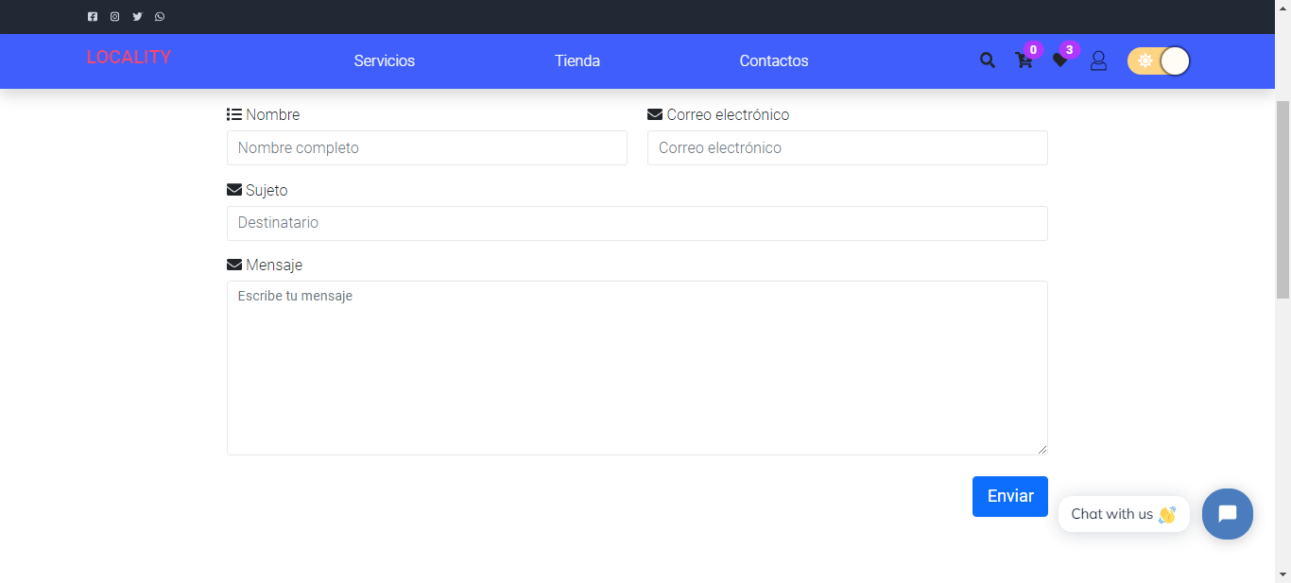
3. En el footer de la página web se encuentra una sección en la que se proporciona información adicional acerca de la empresa, incluyendo la dirección física, el número de contacto y el correo electrónico de contacto. Además, se ha incluido un mapa para que los clientes puedan visualizar la ubicación exacta de la empresa, en caso de que deseen realizar compras de forma presencial o necesiten ubicarla por alguna razón.

